Комплекс ОРУ «Платочки» для младшей группы № 14 «Капельки»

Инвентарь: платочки в соответствии с количеством детей.

Под музыку ходьба по кругу, ходьба на носках, ходьба на пятках, ходьба вперевалку («Мишка косолапый»), легкий бег, ходьба с восстановлением дыхания.
Построение по кругу, переход к упражнениям.

Физинструктор:
Купила мама нам платочки —
И для сына, и для дочки.
Платочки надо нам надеть, —
Не будет горлышко болеть!
Сначала с ними мы играем,
Потом на шейку надеваем!

1. «Покажи платочек». И. п.: ноги слегка расставить, платочек в обеих руках у груди. Выпрямить руки вперед — показать платочек. Вернуться в и. п. Повторить 4—5 раз.
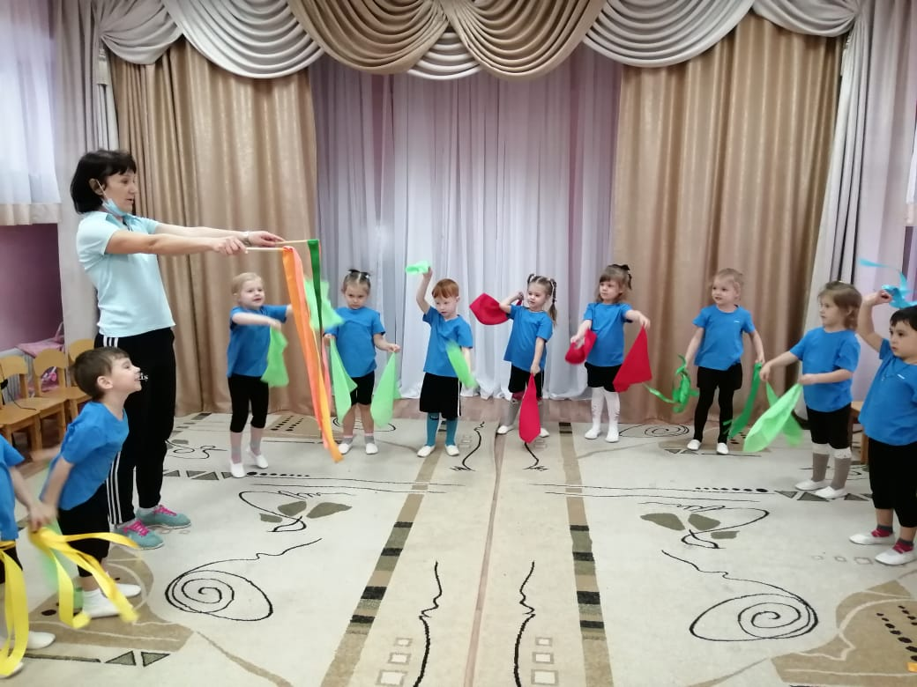
2. «Тик-так». И. п.: ноги на ширине плеч, платочек в обеих руках. 1 – правая рука вверху, левая внизу, 2 – правую руку опустить вниз, левую поднять вверх. Дыхание произвольное. Повторить 4—5 раз.
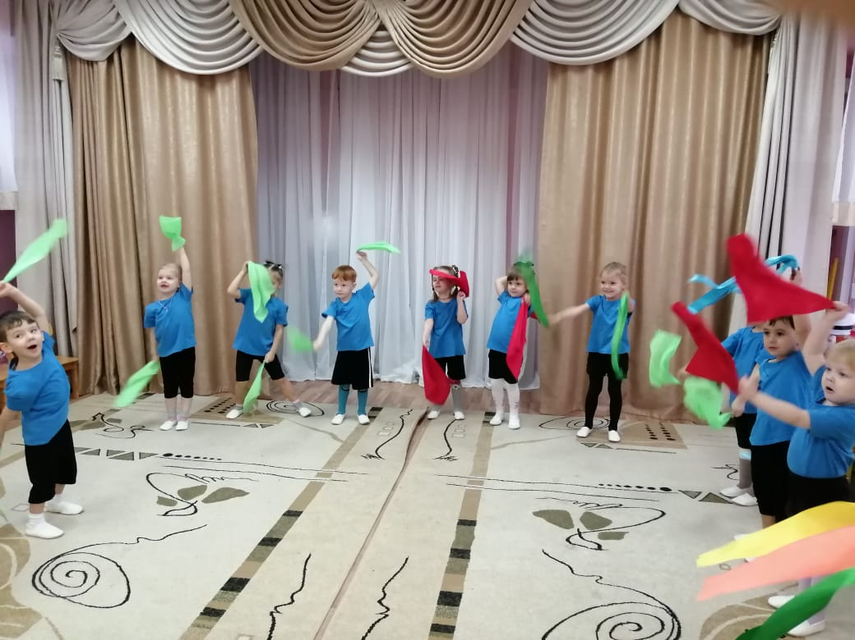
3. «Карлики-великаны». И. п.: ноги слегка расставить, платочки в обеих руках внизу. 1– присесть, платочки опустить на пол, 2 – встать, платочки поднять вверх. Дыхание произвольное. Повторить 4—5 раз.
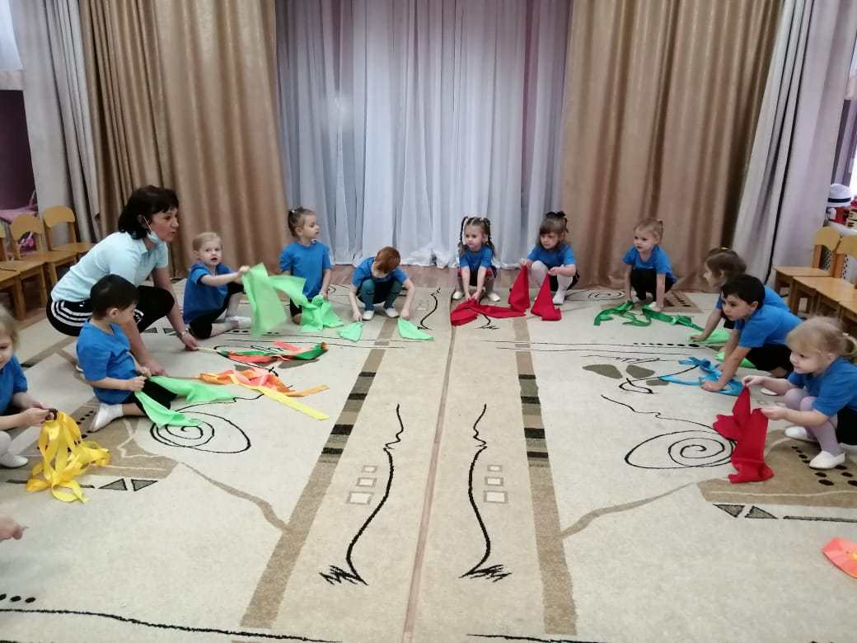
4. «Звёздочка – ракета». И. п.: ноги слегка расставить, руки вдоль туловища. 1 – прыжок, ноги врозь, руки в стороны, 2 – прыжок, ноги вместе, руки вверх. Дыхание произвольное. Повторить 4—5 раз.
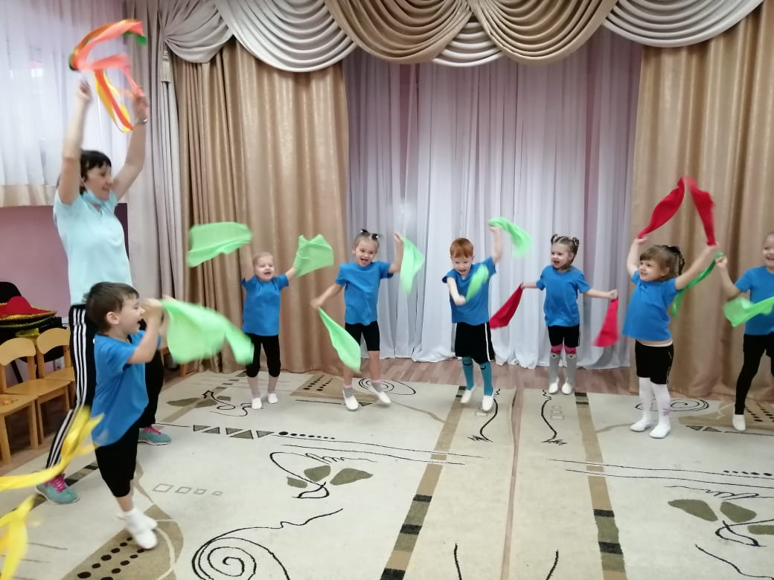
5. Дыхательное упражнение «Подуем на платочки»
И. п.: ноги врозь, платочек в обеих руках внизу. Подняться на носки, сделать глубокий вдох носом; платочек вынести вперед, подуть на платочек. Вернуться в и. п. Повторить 3— 4 раза.
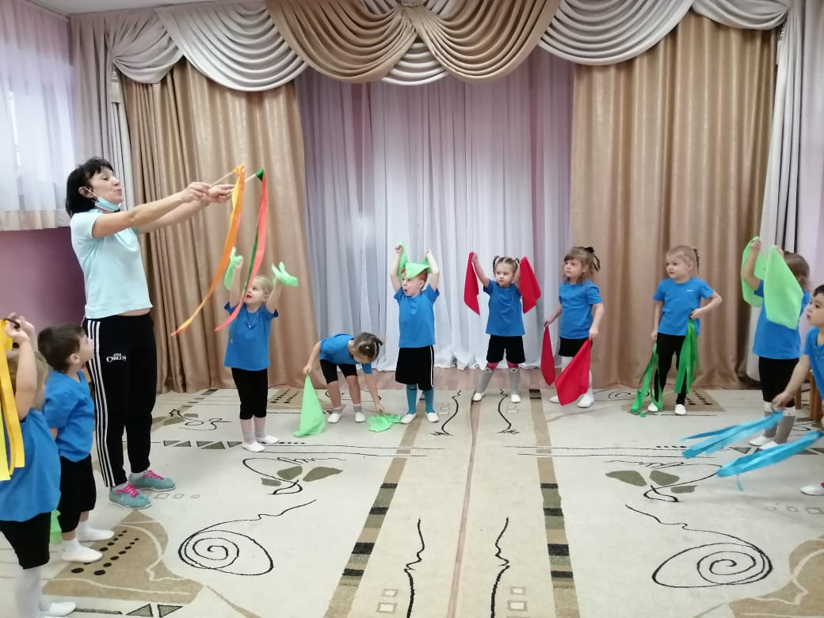
Игра малой п одвижности «Найди платочек»
Дети встают врассыпную рядом с физинструктором. У физинструктора в руках платочек. По команде дети закрывают глаза, в это время физинструктор в пределах игровой площадки прячет платочек. Физинструктор приглашает детей пойти и найти платочек, произнося при этом слова:
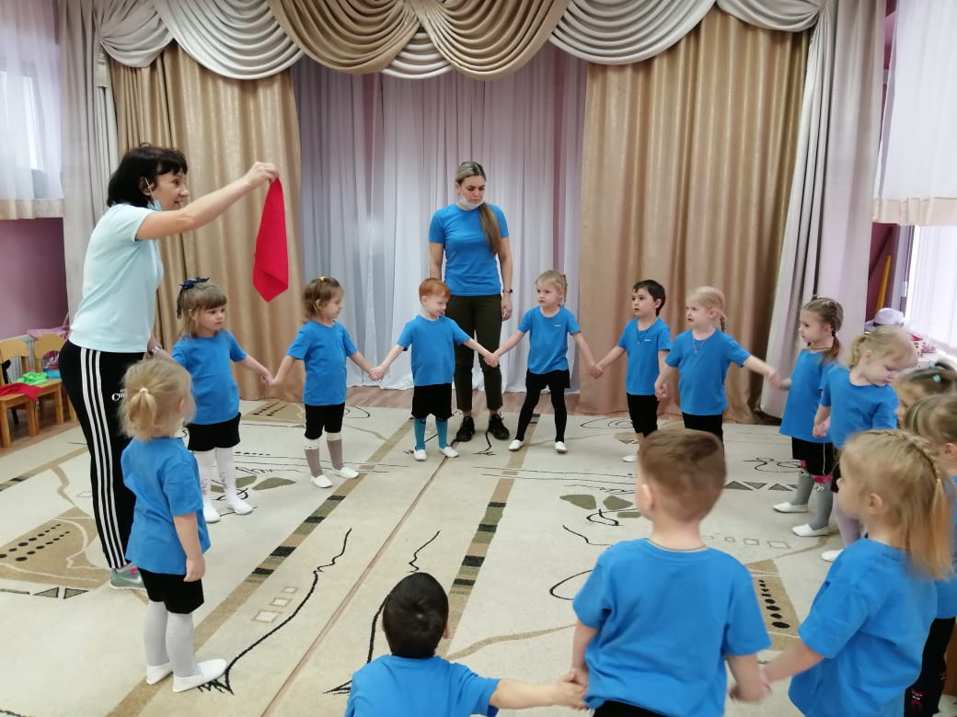
Платочек, дети, вы найдите
И мне платочек принесите!
Дети ходят по игровой площадке, ищут платочек. Кто из детей первым находит платочек, приносит его педагогу.
Примечание: перед началом игры напомнить детям, что, когда они ищут платочек, надо ходить, а не бегать.
